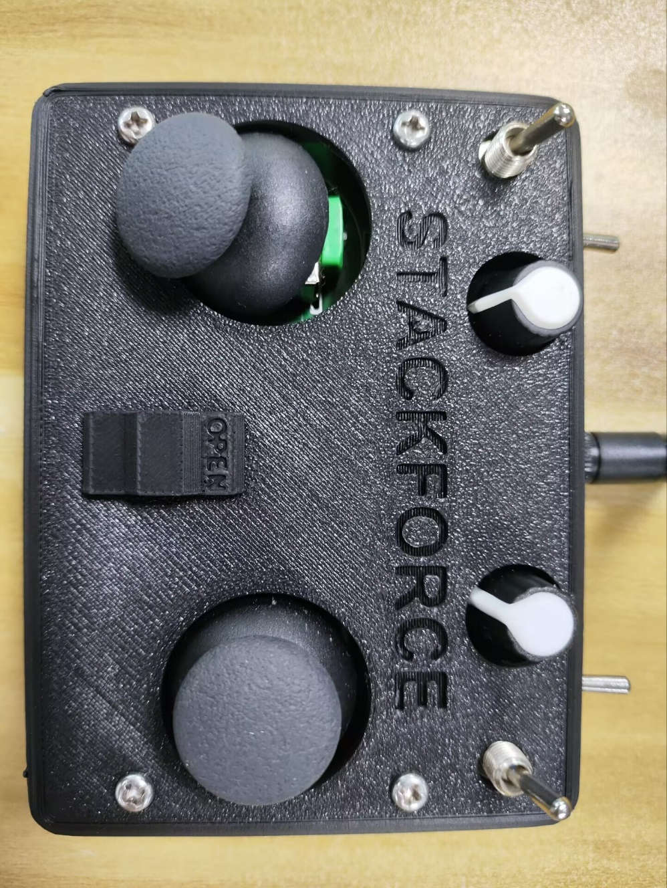**四轮足机器狗遥控器操作说明**



控制机器人前进后退

控制机器人腿高



控制机器人横滚倾角

控制机器人左转右转

狗子模式下的轮速控制

滑到左边最高速

滑到最右边不转



左边拨杆

打到最高：

右边拨杆为最低时，机器人关闭自平衡

右边拨杆为最高时，机器人左右踏步

打到最低：

右边拨杆为最低时，机器人开启自平衡

右边拨杆为最高时，机器人交叉踏步

右边拨杆

打到最高：

狗子模式，机器人踏步

打到最低：

车子模式，机器人不踏步

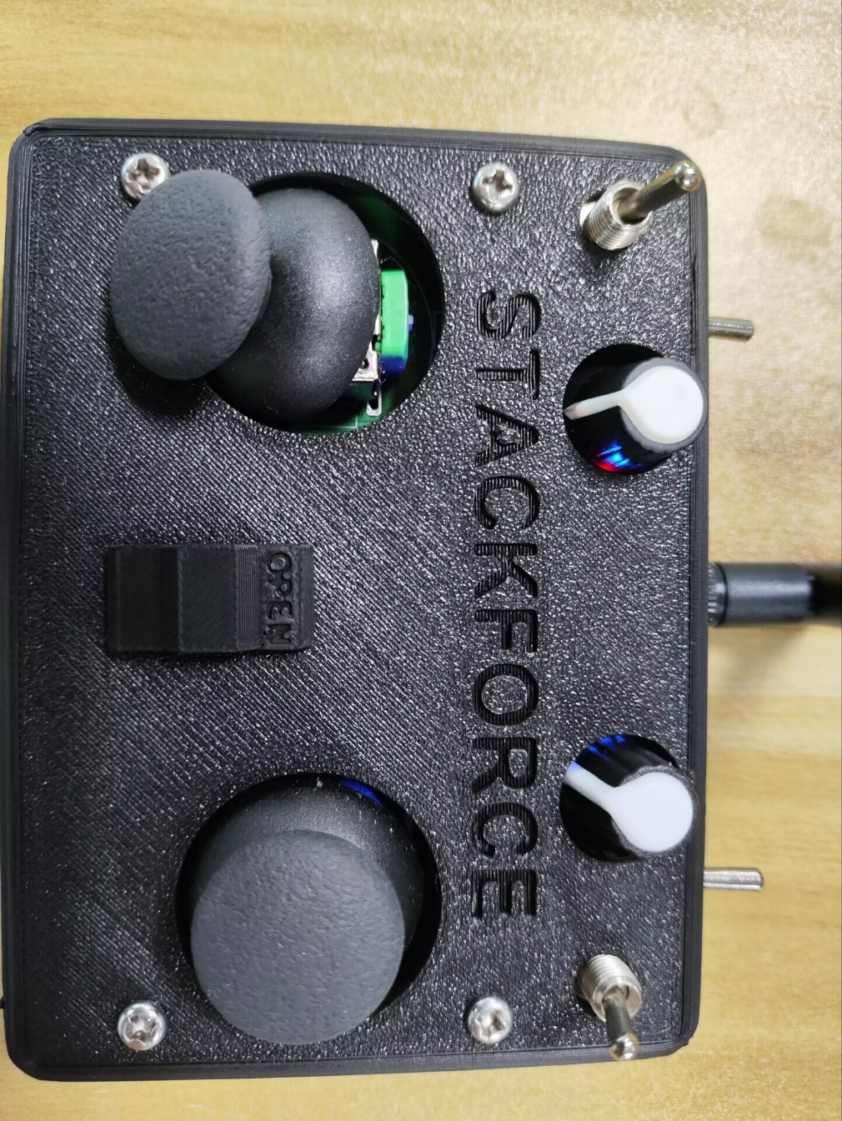

④将遥杆打到最低

②打到最高

①开关键

③打到最下

使能档打到最低

红灯表示上电了蓝灯表示连接了

① 左下摇杆拉到最低

② 使能档打到最低（前两步连接遥控器的操作）

③ 往上拨打开遥控电源开关

④ 将左上打到最上，右上打到最下

⑤保持机器人腿部悬空并平行于地面，机器人腿部自然下垂，保证轮子转动顺畅以便进行校准，打开机器人电源开关，上电后遥控器就会亮蓝色灯表示连接成功

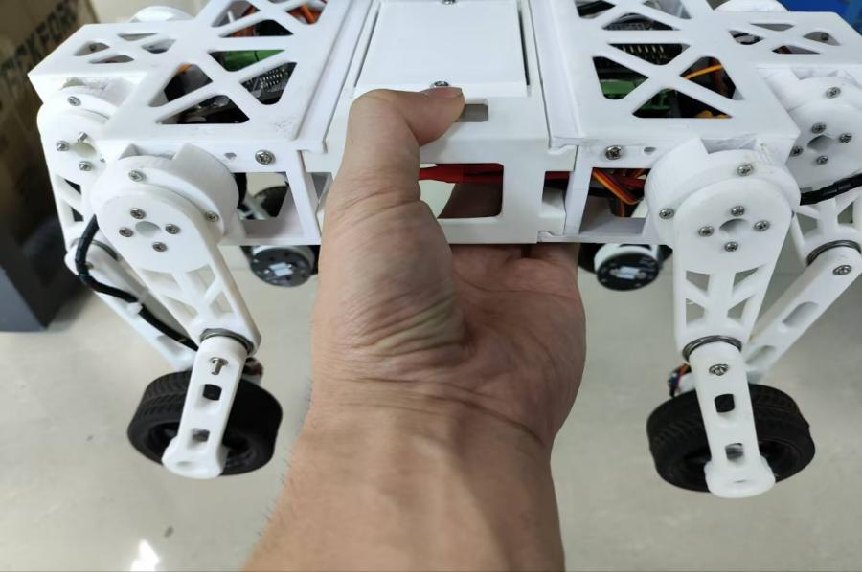

**后驱动**

电机校准完成后会有一个收腿动作，然后将机器人放置地面

机器人放到平地上，然后后驱动按一下S3复位键，校准陀螺仪

如果不使用自稳定模式的话可以跳过这一页的操作

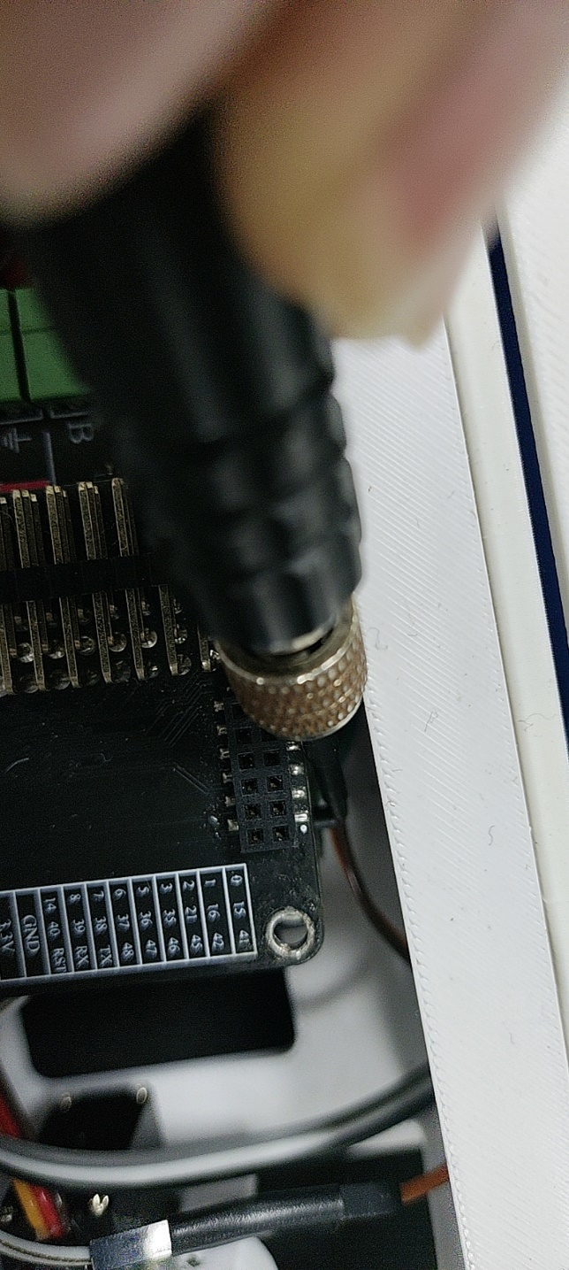

车子模式，左上打到最上，右上打到最下

前后左右控制遥控器左下摇杆，可以控制机器人腿部升高降低，左右倾斜

前后左右控制遥控器右下摇杆，可以控制机器人前后左右移动

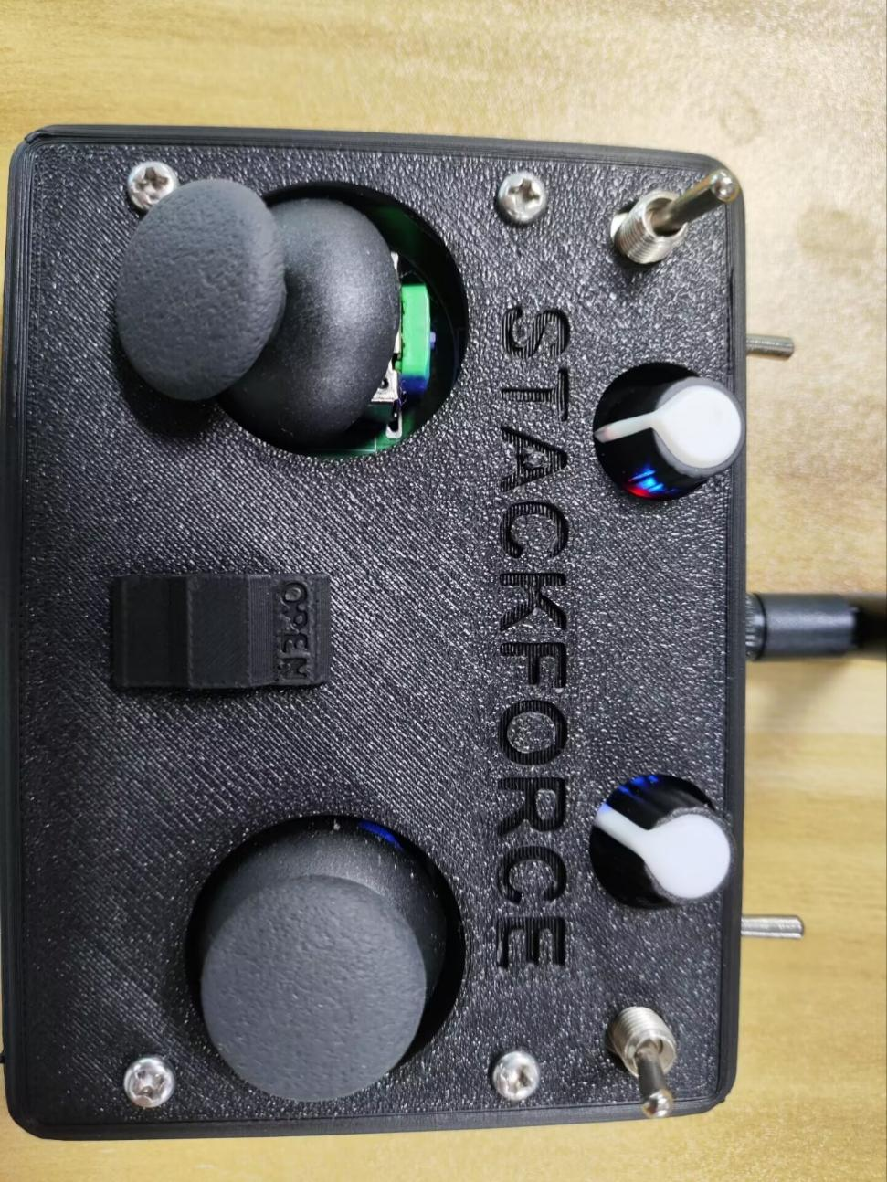

自稳定模式，左上打到最下，右上打到最下

机器人放到地上，遥控器右下摇杆控制机器人到非平整地面机器人可以保持平衡

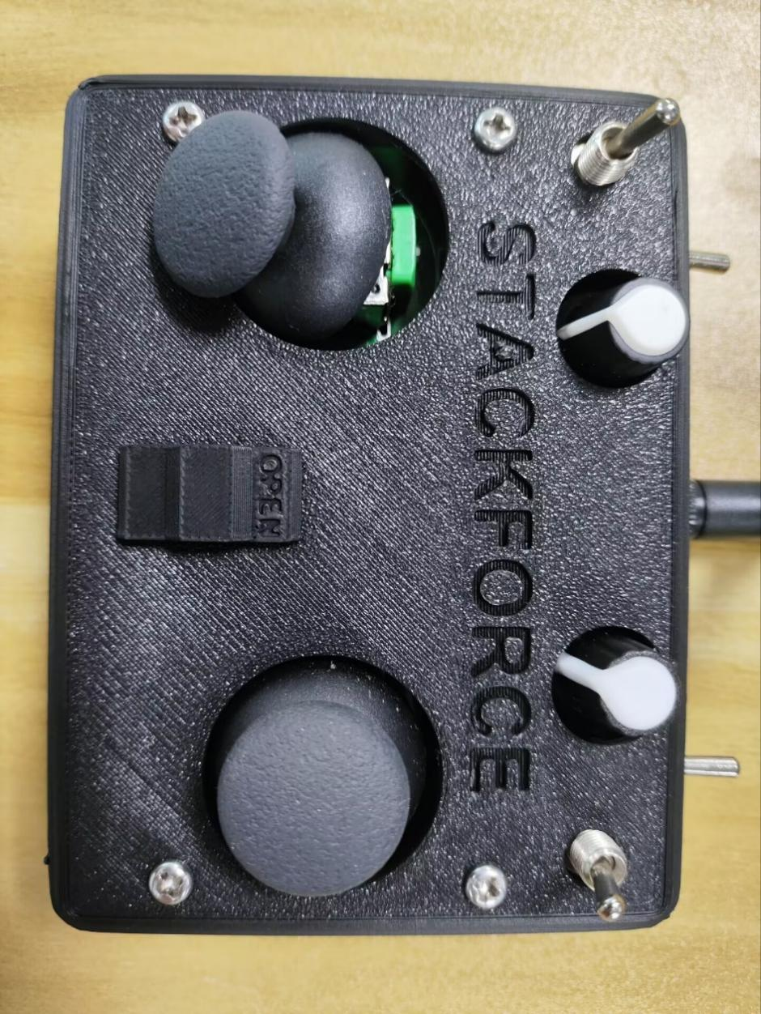

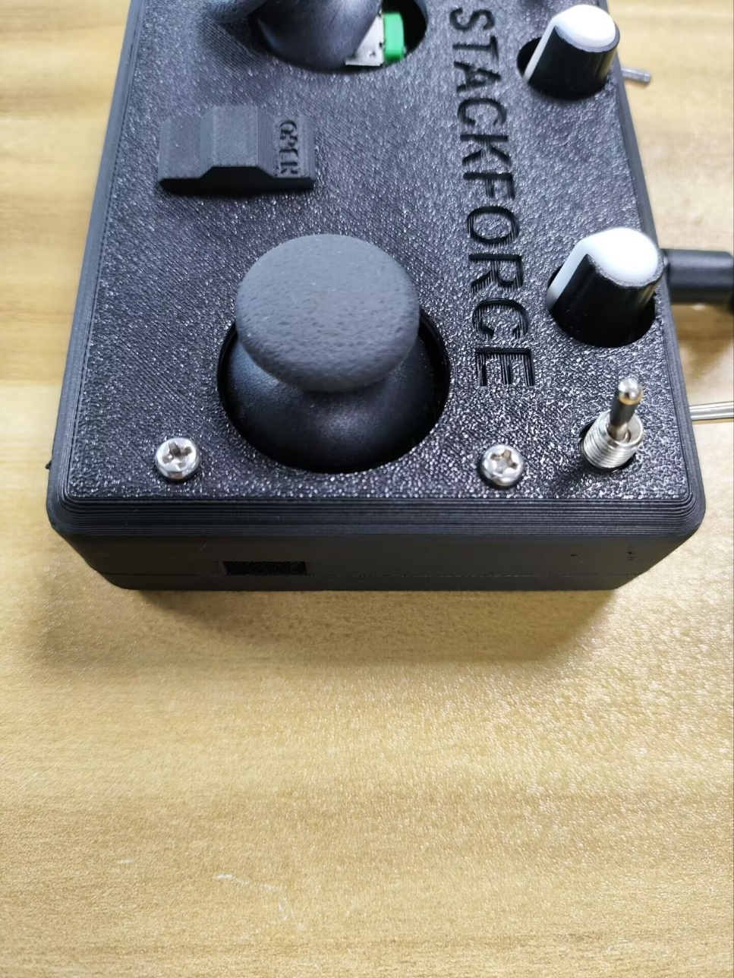交叉踏步模式，遥控器左上打到最上，右上拨杆打到最上

这个时候机器人会交叉踏步，移动右下摇杆机器人会前后左右移动，滑动遥控器右前的拨片还可以调节机器人轮子速度

左右踏步模式，遥控器左上打到最下，右上打到最上，这个时候机器人会左右踏步

如果遥控器发出滴滴响表示电池快没电了，可以用5V2A的USB插到下图充电